**外贸企业出口退（免）申报错误需撤销申报**

**—电子税务局在线申请流程**

纳税人申报出口退（免）税后，在税务机关核准通过前，发现申报数据有误的，可以向主管税务机关报送《企业撤回退（免）税申报申请表》，申请将该批次申报数据撤回，经主管税务机关确认不存在不予退税情形的，撤回已申报的退（免）税。

1.登录国家税务总局江苏省电子税务局-----我要办税-----出口退税管理----出口退（免）税申报

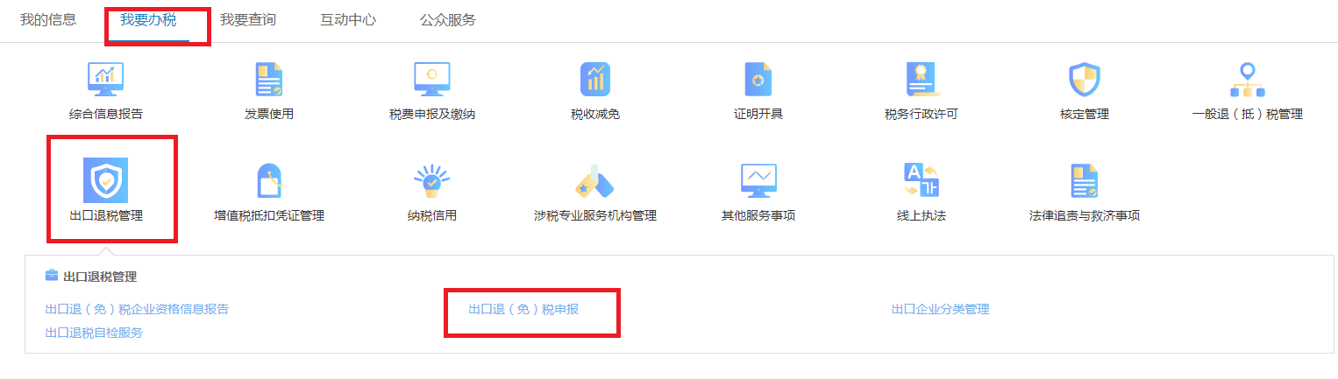

2.企业撤回申报数据申请----在线申报

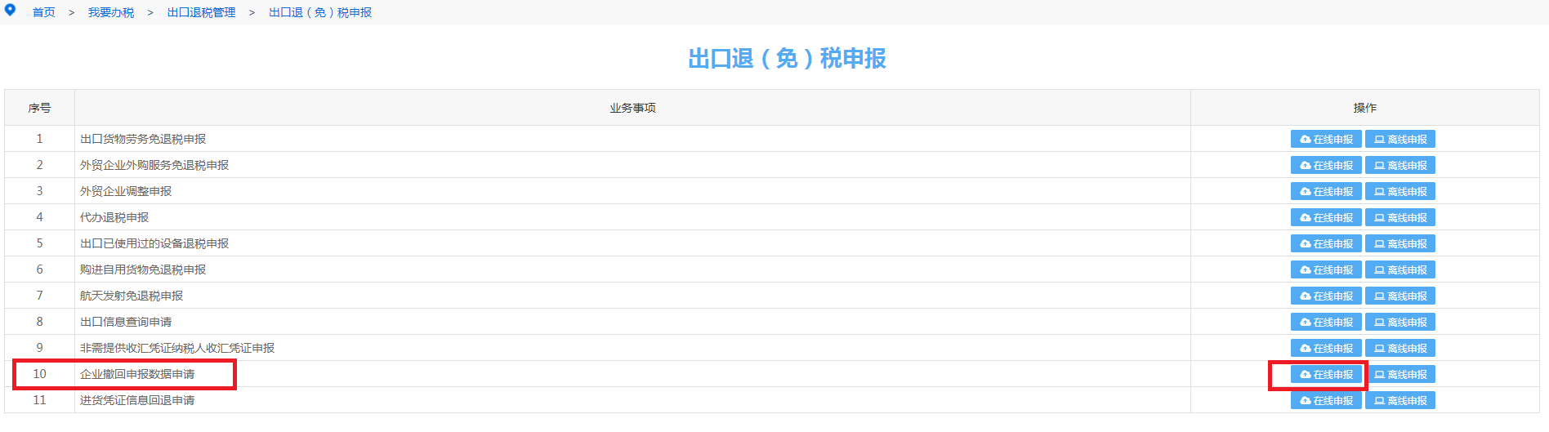

3.明细数据采集-----新建-----填写

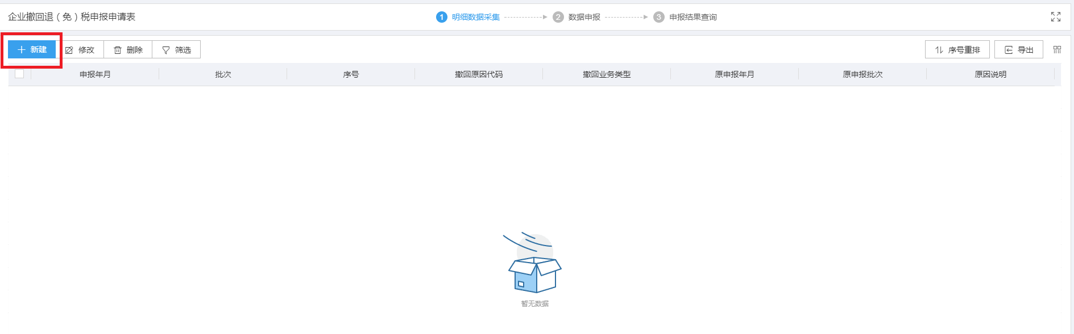

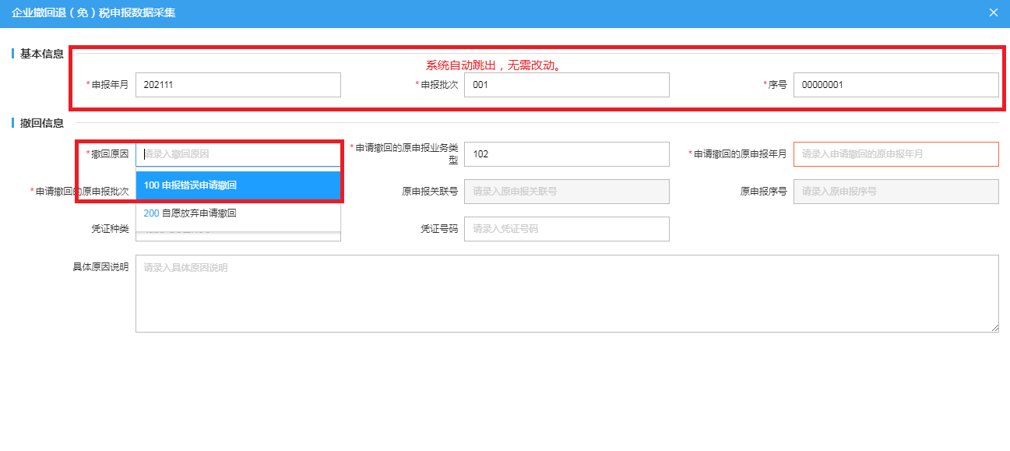

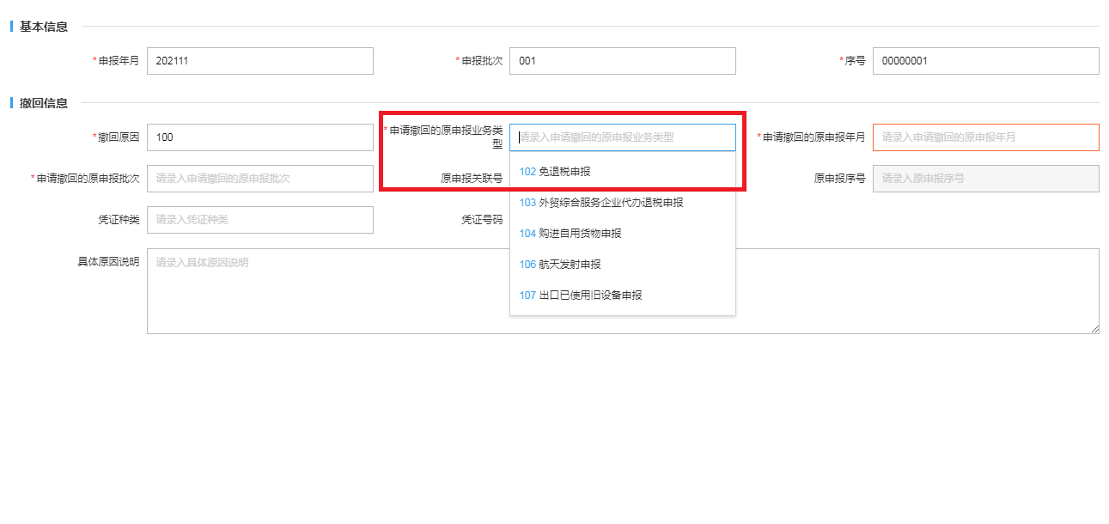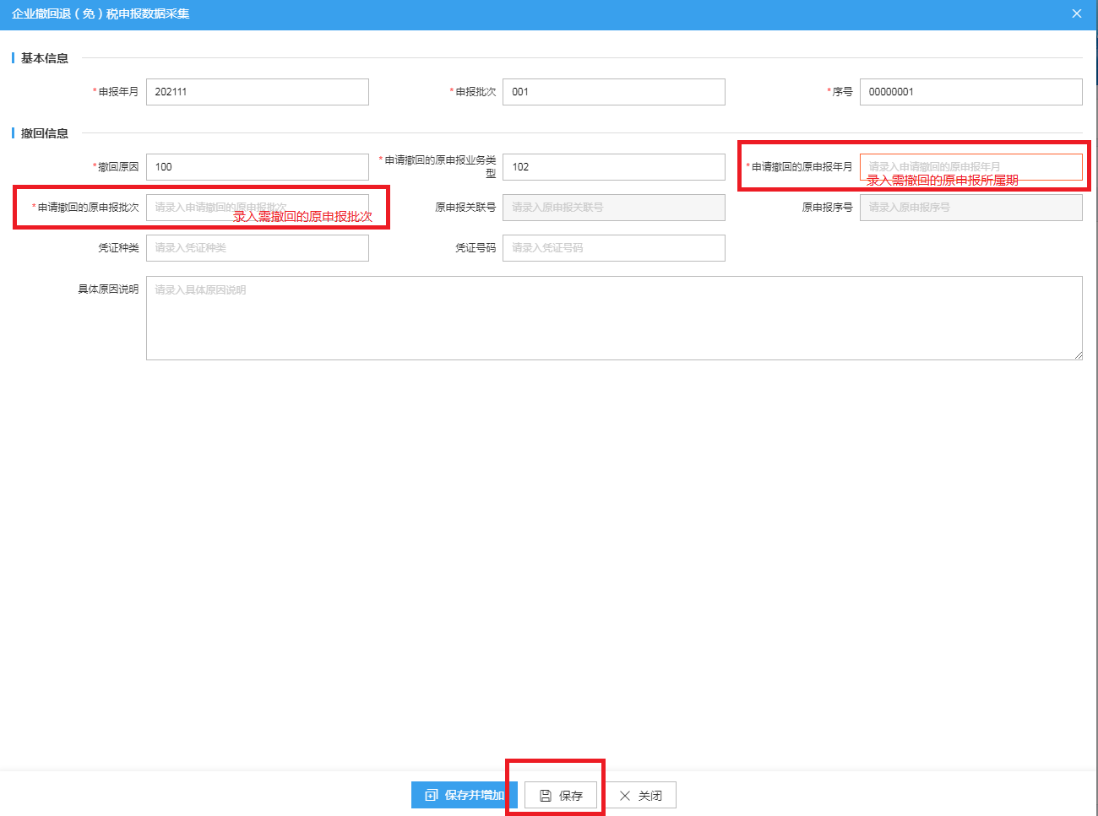

**\*注意：申请撤回原申报年月，原申报批次务必输入正确！**

例：企业申报202112所属期001批次申报错误需撤回申报，则申请撤回的原申报年月填写202112，申请撤回的原申报批次填写001。

4.数据申报----生成申报数据-----勾选------正式申报

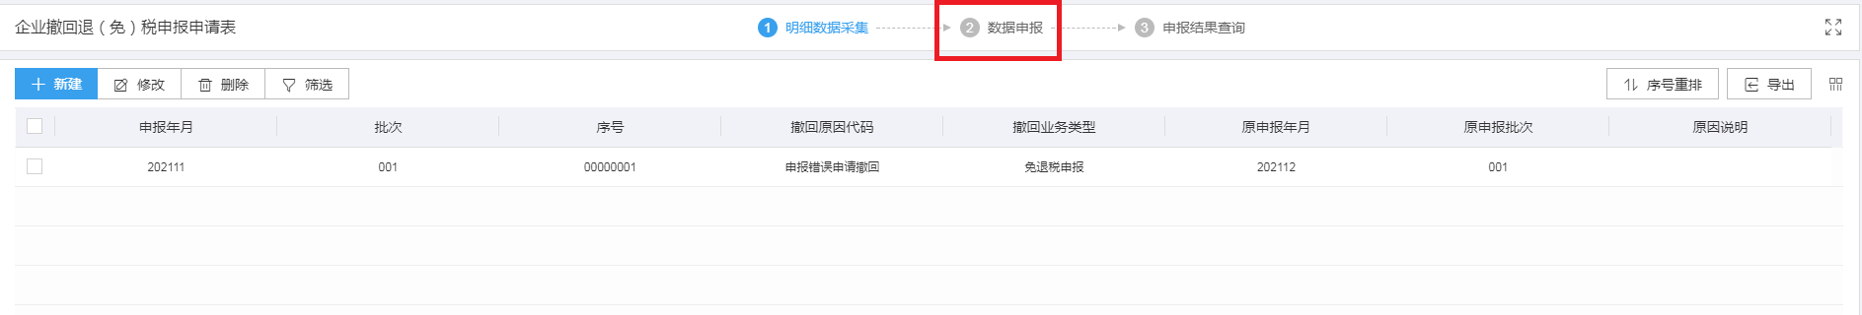

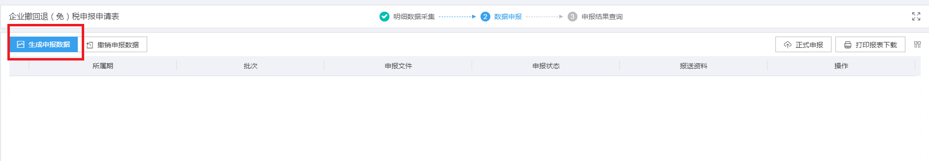

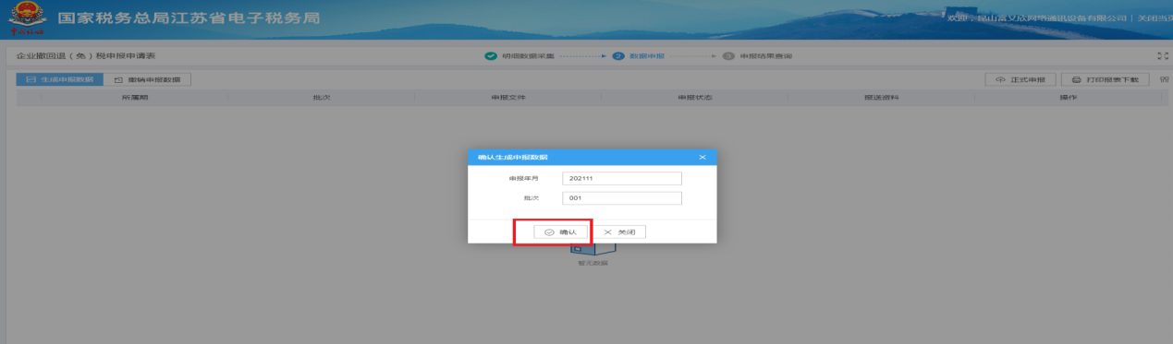

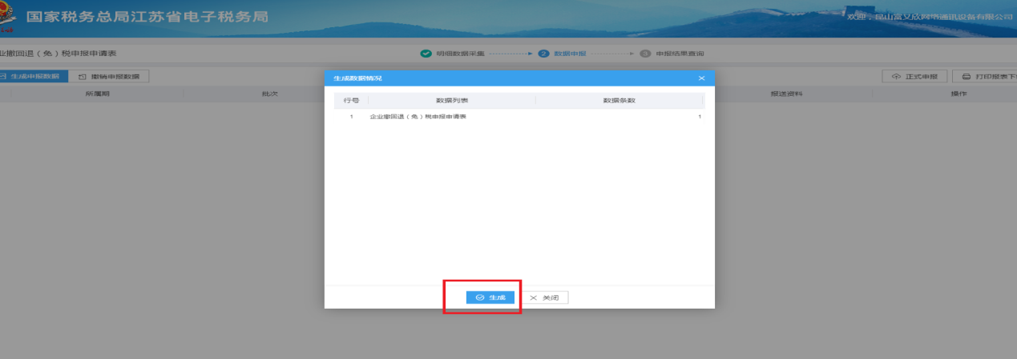

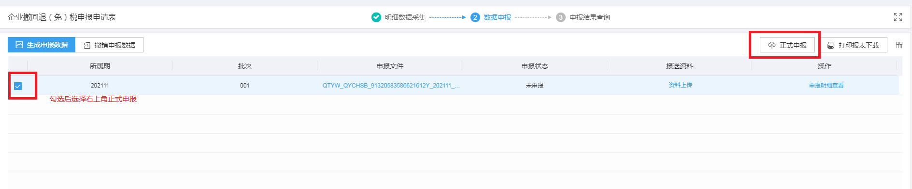

5.申报结果查询----审核状态：待审核-----联系税务机关出口退税审核人员

